Senin, 19 November 2018

React
oleh Mas Amir

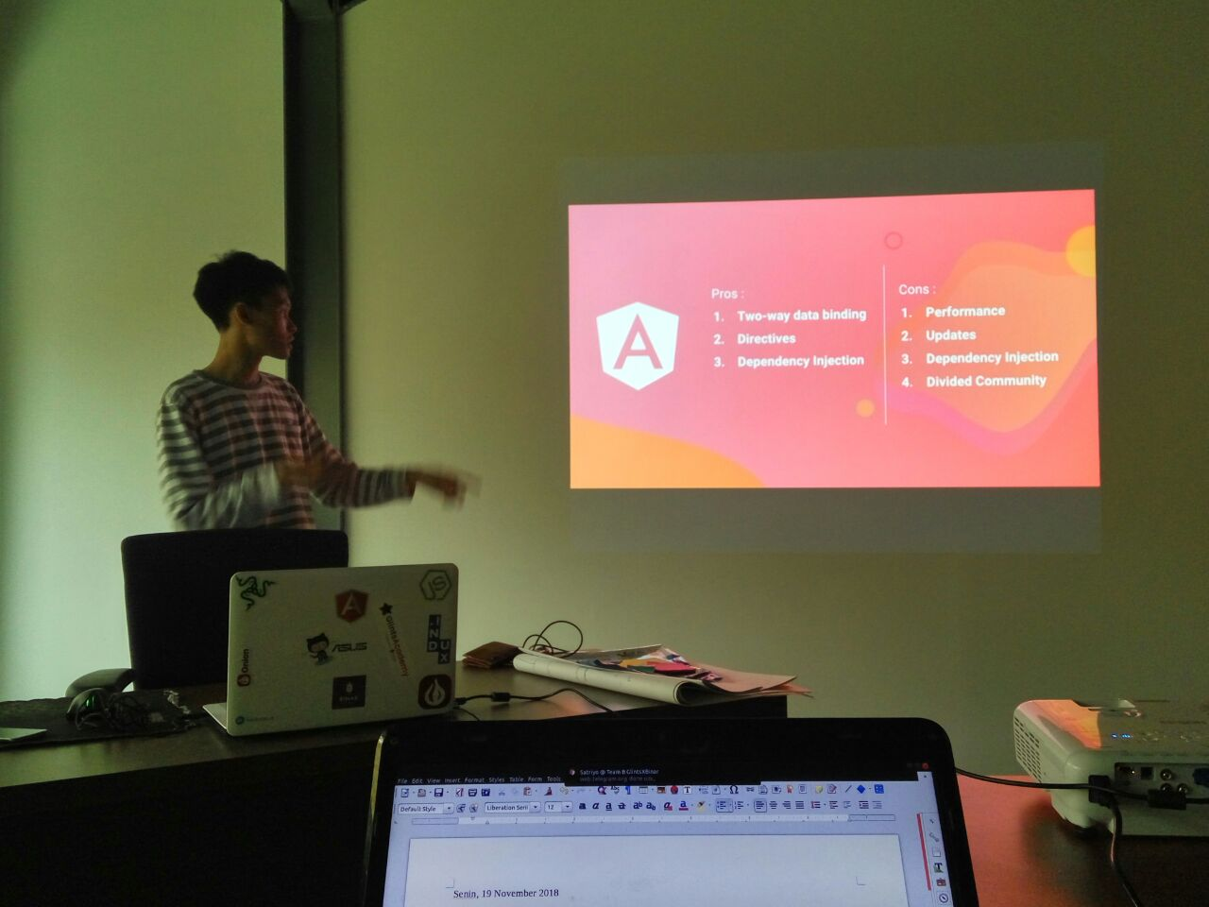

- Kenapa pilih React diantara Framwork (Angular, Vue, dan Ember) lainnya?
- Data penggunaan Framework JS → https://2017.stateofjs.com/2017/front-end/results/
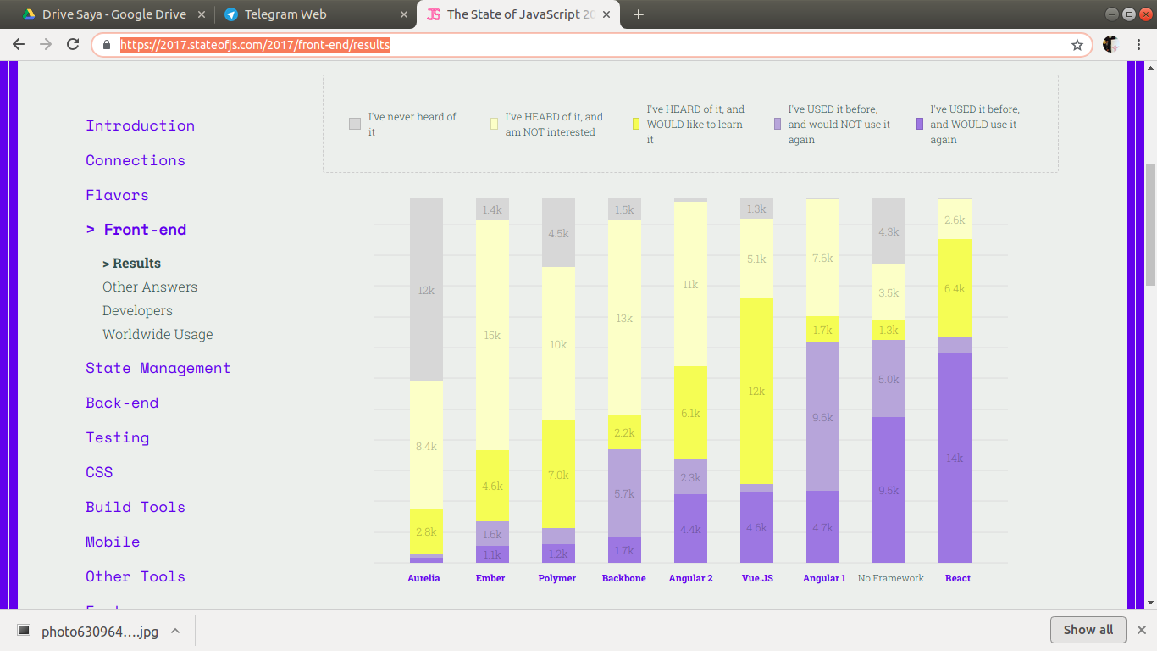
- asas

